**7,62-мм Ручной Пулемёт Дегтярёва РПД**

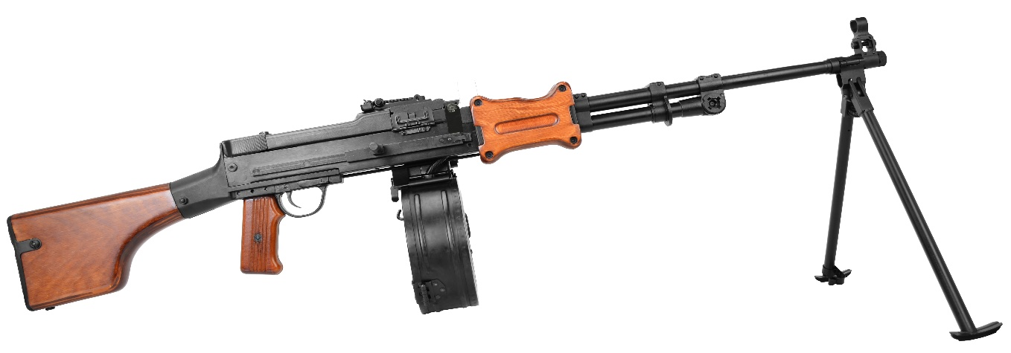

*Рисунок 1 – РПД на сошках вид справа*

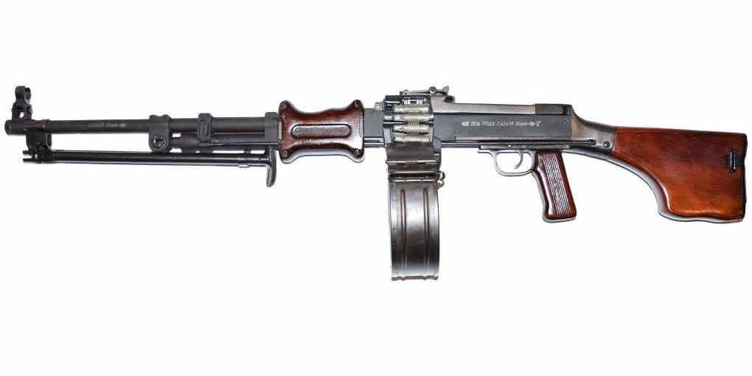

*Рисунок 2 – РПД вид слева*

РПД, также известный как РПД-44 или РД-44, был разработан В. А. Дегтярёвым и предназначался для оснащения стрелковых подразделений ручными пулемётами. РПД приняли на вооружение в 1944 году, и он стал самым первым ручным пулемётом под «промежуточный патрон» обр. 1943 года. Этот пулемёт успел поучаствовать в конце Второй мировой войны, однако его участие там больше рассматривалось как испытания, которое он успешно прошёл.

|  |  |
| --- | --- |
| ТТХ | |
| Применяемый боеприпас | 7,62×39 |
| Ёмкость магазина | 100 патр. |
| Темп стрельбы | 650 - 750 выстр./мин |
| Скорострельность | 80 выстр./мин |
| Прицельная дальность | 1000 м |
| Эффективная дальность | 800 м |
| Начальная скорость пули | 735 м/с |
| Масса с коробом без патронов | 7,4 кг |
| Масса короба без патронов. | 0,8 кг |
| Длина ствола | 520 мм |
| Общая длина | 1037 мм |
| Тип автоматики | энергия пороховых газов, отводимых из канала ствола |